مؤسسة التربية والتعليم الخاصة ملتقى العلوم السنة الدراسية :2023 - 2024
المستوى: الثالثة متوسط المدة: ســاعـــتـــان

التمرين الأول:
.بينما كانت اختك تراجع لك دروس العلوم الفيزيائية و التكنولوجيا تحضيرا لاختبار الفصل الثاني طرحت عليك الأسئلة
التالية :
- ماذا يمثل كل رمز من الرموز التالية :
- 54M Elec :..........................................................................................................
- 23M Gaz:..........................................................................................................
- PMD=6 KW : .................................................................................................
- DMD 5m³h :.....................................................................................................
- اذكر نص مبدا انحفاظ الطاقة ، ثم اكتب العلاقة الرياضية الرمزية الموافقة له .
.......................................................................................................................................
.......................................................................................................................................
......................................................................................................................................
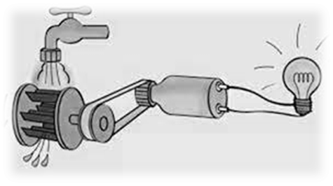
التمرين الثاني :
التركيب المقابل يسمح باشتغال مصباح انطلاقا من تدفق الماء .
- اشرح مبدا عمل هذه التركيبة الوظيفية .
.......................................................................
.......................................................................
- أ) انجز السلسلة الوظيفية الموافقة لهذه التركيبة .
مصباح

ب) انجز السلسلة الطاقوية الموافقة لهذه التركيبة .

ج) انجز الحصيلة الطاقوية عند بداية التشغيل بين الحالة الابتدائية و النهائية .

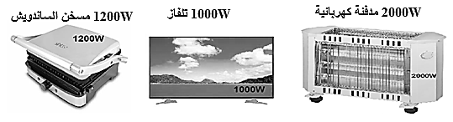
الوضعية الإدماجية :
مدفئة كهربائية
2000W-220V

تلفاز
1000W-220V

مسخن الساندويتش
1200W-220V

قام عمر بتجهيز منزله الجديد ببعض الأجهزة
الكهرو منزلية (تلفاز، مدفئة كهربائية، مسخن
السندويش)، تفاجأ بعد مرور ثلاثة أشهر من
استعمال هذه الأجهزة من الفاتورة المرتفعة
للكهرباء.
1. ماذا تعني الدلالات المكتوبة على الاجهزة السابقة؟
..........................................................................................................................................
..........................................................................................................................................
2-أحسب الطاقة المستهلكة من طرف كل جهاز بعد تشغيلها لمدة ساعة بوحدة الكيلو واط الساعي (kWh).
........................................................................................................................................
........................................................................................................................................
........................................................................................................................................
- أي الأجهزة يستهلك طاقة أكبر؟ وبماذا تنصح عمر لتفادي الارتفاع الكبير لفاتورة الكهرباء.
....................................................................................................................................
.....................................................................................................................................
- احسب الطاقة المستهلكة من طرف كل الأجهزة خلال ثلاثة اشهر بوحدة الكيلو واط الساعي (kWh).
....................................................................................................................................
..................................................................................................................................
- احسب ثمن استهلاك هذه الطاقة خلال الثلاثي علما ان ثمن kWh 1 هو 4DA .
..............................................................................................................................
صفحة 1 من 2

بالتوفيق والنجاح للجميع

